# به نام خدا

# محمدمهدی آقاجانی

# تمرین سوم

استاد : دکتر رحمتی

سوال اول :

در ابتدا کد سوال را می آوریم :

syms t k

T = 3/2;

w0 = 2*pi/T;

ak = (1/T)*(int((-2*t+1)*cos(k*w0*t),t,0,1/2) + int((2*t-2)*cos(k*w0*t),t,1,3/2));

a0 = (1/T)*(int((-2*t+1),t,0,1/2) + int((2*t-2),t,1,3/2));

bk = (1/T)*(int((-2*t+1)*sin(k*w0*t),t,0,1/2) + int((2*t-2)*sin(k*w0*t),t,1,3/2));

fk = ak.* cos(k*w0*t) + bk.*sin(k*w0*t);

ft = a0 + symsum(fk , k , -20 , -1 ) + symsum(fk , k , 1 , 20 );

fplot(ft , [-2.5 2.5]);

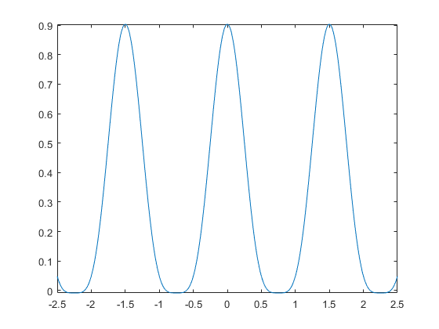حال به ترتیب گفته شده رد سوال نمودار های مربوطه را می آوریم :

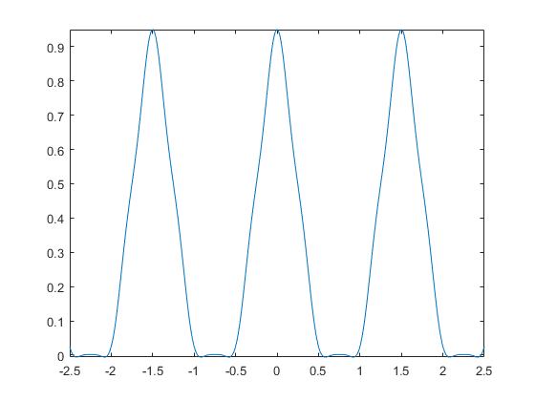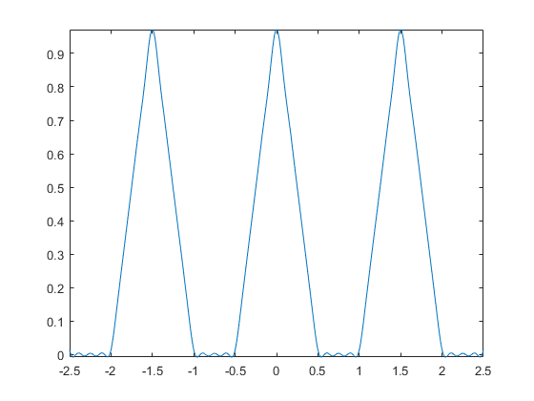

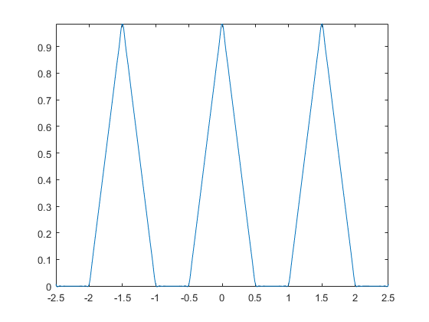

در نتیجه هر جه k به سمت بی نهایت میرود تخمین ما دقیقتر می شود و شبیه سیگنال اصلی میگردد.

سوال 2 :

در ابتدا کد سوال را می اوریم :

syms t k

T = 4;

w0 = 2*pi/T;

ak = (2/T)*(int(cos(k*w0*t),t,0,1/2) + int((2*t-4)*cos(k*w0*t),t,2,5/2) + int((-2*t+6)*cos(k*w0*t),t,5/2,3));

a0 = (2/T)*(int(1,t,0,1/2) + int((2*t-4),t,2,5/2) + int((-2*t+6),t,5/2,3));

bk = (2/T)*(int(sin(k*w0*t),t,0,1/2) + int((2*t-4)*sin(k*w0*t),t,2,5/2) + int((-2*t+6)*sin(k*w0*t),t,5/2,3));

fk = ak.* cos(k*w0*t) + bk.*sin(k*w0*t);

ft = a0 + symsum(fk , k , -100 , -1 ) + symsum(fk , k , 1 , 100 );

fplot(ft , [-3.5 3.5]);

حالا نمودار های مربوطه را به همان ترتیب گفته شده در سوال می آوریم :

